Nome e Cognome:Carmen Grimaldi
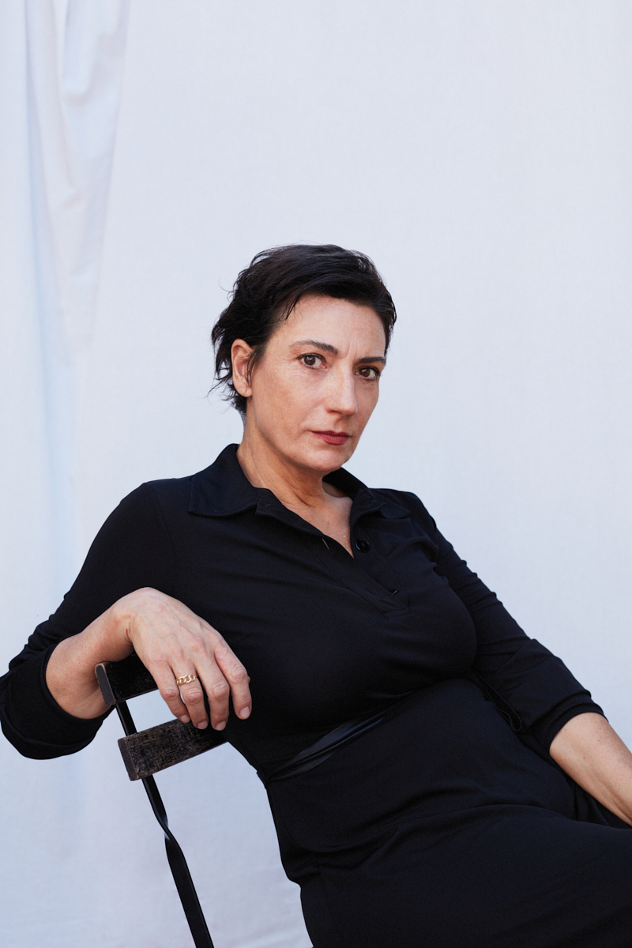
Data di nascita 09.07.1968
Luogo di nascita Napoli
Città di residenza Roma
Appoggicittà Orvieto,Napoli
Parigi
Lingue
Inglese(buon livello)
Francese (ottimo-fluente)
Dialetti Napoletano, Romano
Cadenze Barese, Palermitano
Altezza 164 cm
Capelli Castano scuro
Occhi marroni
-Sport e attività varie Sci, pallavolo, canoa, equitazione (livello base)
valzer,salsa cubana(base)

-Bicicletta, auto,scooter e vespa con marce (ottimo)

- lavori a maglia, cucito, cucinare (discreto)
F O R M A Z I O N E
2022
-Workshop con l’Acting Coach Anna Redi
-Acting on Camera presso Efilsitra, Art is Life di Aurin Proietti
-Workshop Acting on Camera, con il c.d. Gianni Laricchiuta
-Workshop Acting on Camera,con il c.d. Yozo Tokuda

2021
-Masterclass Persona diretta da Paolo Antonio Simioni
-Corso online– Tecnica Susan Batson, diretto da Paolo A.Simioni

2020
-Workshop online Il Monologo Comico con Patty Olgiati
-Workshop “Voce, Corpo, Emozione” presso Lab La Scaletta con Daniele Parisi

2019
-Lab Movimento Scenico sul testo “Cleansed” di Sarah Kane con Giorgia Filanti
-Workshop Il Provino in Inglese con Armando Pizzuti- Efilsitra

Gennaio-maggio
-Acting on Camera- Accademia Professione Artista

2018
Marzo e Novembre
-Workshop Tecnica Chubbuck con Patrizia De Santis
Aprile-Giugno
– Acting on Camera, diretto da Marta Gervasutti

2017
-Seminario Analisi del Testo con Riccardo di Torrebruna
-Training per attori presso Estad

Workshop Biomeccanica Teatrale diretto da Claudio Spadola

C I N E M A
Anno | Titolo | Regia
2022 | “Soldato sotto la Luna” | Massimo Paolucci

T E L E V I S I O N E
Anno | Titolo Regia
2022  2021 | “Che Dio ci aiuti7” F.Vicario  “Il Paradiso delle Signore 6” M.Vullo  “Il Paradiso delle Signore 5” M.Vullo
“Vincenzo Malinconico, Avvocato” A.Angelini

PUBBLICITA’

2021 “Campagna Vaccinale Covid” R. Campagna
2019 “ Noi Compriamoauto.it”

WEBSERIE
2019 “Plurals, la serie” F. Iezzi

T E A T R O
Anno | Titolo | Regia

